Mi a közös a részecskegyorsítókban és az éghajlatváltozásban?
A Paul Lévy matematikus után Lévy-sétának (vagy bizonyos esetekben Lévy-repülésnek) nevezett jelenség a véletlen bolyongásnak egy fajtája, amely a természetben rengeteg különféle esetben előfordul, ragadozó állatok élelemkeresésétől kezdve közgazdasági, mikrobiológiai, kémiai folyamatokon át az éghajlatváltozásig. Az ELTE Atomfizikai Tanszék és az Asztro- és részecskefizikai Tématerületi Kiválósági Program kutatói, Kincses Dániel, Nagy Márton és Csanád Máté legújabb kutatásukban megmutatták, hogy a nagyenergiás atommag-ütközésekben keletkező részecskék mozgása is leírható Lévy-sétaként, ezzel megerősítették a jelenség interdiszciplináris jellegét.
“Szimulációkon alapuló vizsgálataink megmutatták, hogy ha a részecskék útját követjük, akkor a lépések hossza és a végső elhelyezkedések eloszlása megfelel a Lévy-séta matematikájának” - összegzi az eredményeket Kincses Dániel, az ELTE posztdoktori kutatója.
A Nature Portfolio Communications Physics folyóiratában megjelent legújabb publikáció megerősíti, amit az ELTE kutatói több nagy kísérletben is megfigyeltek az elmúlt években. Az elméleti modelleken alapuló numerikus szimulációkat alkalmazó vizsgálat eredménye jó egyezést mutat az ELTE csoportjának mérési eredményeivel is, amelyeket a kutatók a CERN SPS gyorsító NA61 kísérleténél, a BNL RHIC gyorsító PHENIX és STAR kísérleteinél, és a CERN LHC gyorsító CMS kísérleténél értek el. Ezek szerint az ütközésekből keletkezett részecskék pozícióinak eloszlása nem írható le normális (Gauss) eloszlással, hanem lassan lecsengő Lévy-stabil eloszlásokat követ.
“Ez azt is jelenti, hogy hasonló a folyamatok dinamikája ahhoz, amit sok más tudományterületen megfigyelhetünk, a biológiától a földtudományon át a közgazdaságig” - fűzi hozzá Csanád Máté, az ELTE egyetemi tanára.
A nehézion-fizika tudományterület alterületét, amely ehhez hasonló kérdéseket feszeget, femtoszkópiának nevezik, mivel az atommag-ütközések téridőbeli szerkezetének femtométer és femtoszekundum nagyságrendű feltárásával foglalkozik. Az ELTE kutatói élenjárnak a femtoszkópia tudományterület művelésében, mind kísérleti, mind elméleti oldalról részt vesznek a kapcsolódó kutatásokban, eredményeiket rendszeresen prezentálják nagy nemzetközi konferenciákon.
További információ:A publikáció: https://www.nature.com/articles/s42005-025-01973-xA kutatók kísérleti csoportjának weboldala: https://star.elte.huA Frei Zsolt és Katz Sándor által vezetett Tématerületi Kiválósági Program: https://physics.elte.hu/fikp_asztro
A kutatásokat a Nemzeti Kutatási, Fejlesztési és Innovációs Hivatal támogatta, a TKP, OTKA, TÉT és EKÖP programokon keresztül.
Sajtókapcsolat:
- kommunikacio@elte.hu
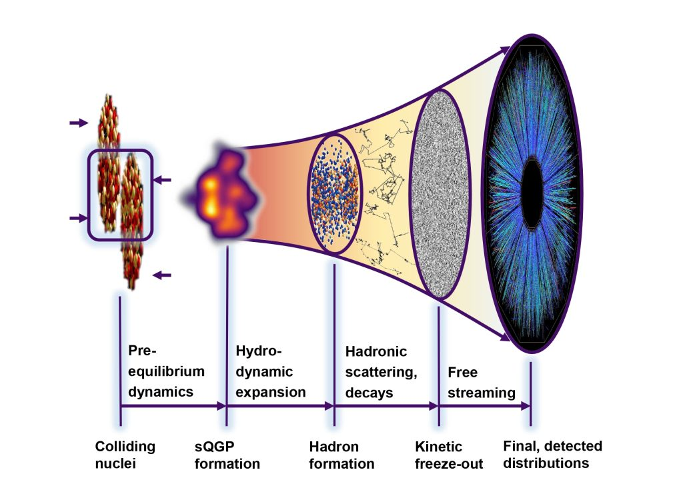 | © ELTE
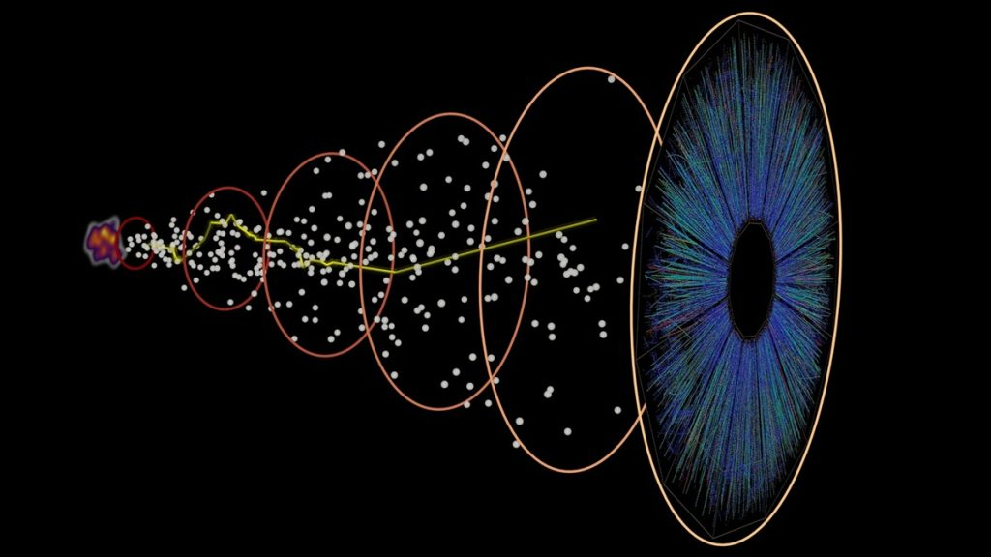 | © ELTE
Eredeti tartalom: Eötvös Loránd Tudományegyetem
Továbbította: Helló Sajtó! Üzleti Sajtószolgálat
Ez a sajtóközlemény a következő linken érhető el:

